Государственное бюджетное общеобразовательное учреждение Гимназия №295(II пл.)
Фрунзенского района города Санкт-Петербурга
«История…Война…Семья…»
ЭССЕ

Работу выполнила:
Ученица 11 «б» класса
Гимназии №295
Новинская Александра
Эл. почта: 7061691@rambler.ru
Преподаватель истории и обществознания:
Хлистунова Наталья Владимировна

Санкт-Петербург
2015
Семьдесят лет. Семьдесят долгих лет, как быстро полетают года, сменяются поколения, вырастают дети и внуки. А ведь совсем недавно отгремели последние звуки орудий, уже не слышен грохот подлетающих самолетов, а из динамиков не звучит голос Левитана. Но эти воспоминания кровавым следом остались в памяти всех современников. Семьдесят лет назад завершилась война: самая ужасная за всю историю человечества, она осталась не только на страницах книг, а в истории многих семей и государств, живы еще очевидцы этих ужасающих событий. Мою семью война также не обошла стороной.
В 1937 после ареста отца моя прабабушка остается одна с семью детьми: шестью девочками (Тоня, Александра, Полина, Женя, Наташа, Фатима) и мальчиком – Николаем. До войны старшая дочь вышла замуж за пограничника, который был убит в первые дни сражений, а Тоня вернулась домой. Полина же уехала в Ленинград и начала учиться в железнодорожном техникуме. В первые дни войны она принимала участие в постройке оборонительных сооружений города. На момент начала войны моей бабушке было 12 лет. В первые годы войны умерли Фатима и Александра. Еще позднее деревенька, где жила семья Новинских была захвачена. Долгое время прабабушка, моя бабушка – Наташа, Женя и самый младший мальчик Коля находились под немцами. В 1943 году их вывезли в Германию, где они жили до победы. Там с ними происходило множество историй. Попав в разные семьи, моя бабушка, знавшая немецкий язык, научилась готовить, помогала фрау с ее детьми. Когда бабушка заболела, она долго лечилась в немецком госпитале, где помогала ухаживать за прооперированными русскими ранеными.
Во время войны Полина, эвакуированная из Ленинграда, работала кочегаром в поездах Москва-Ташкент. Бабушка Тоня осталась с партизанами в Псковских лесах. Там она помогала раненым, готовила обеды, участвовала в различных операциях. Однажды она спасла молодого человека. Больной тифом он просил не оставлять его, рискуя здоровьем всех остальных, она на своих плечах взвалила солдата в самолет, летящий на Большую землю. Когда немцы прочесывали, для того чтобы спасти больную бабушку Тоню партизаны закапали ее подо мхом.
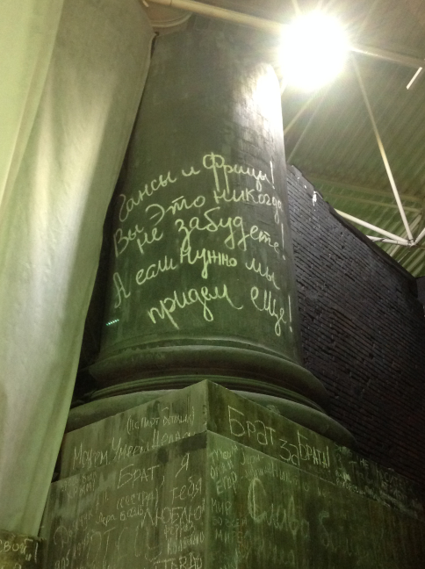
Моя другая бабушка, жившая в то время в Омске, осталась совсем одна, ее отец ушел на войну, а мать арестовали в соответствие с законом о трех колосках. Старшую сестру устроили работать официанткой при Туполеве, остальные сестры также начали работать. А бабушка помогала им по хозяйству. Они голодали, ведь весь тыл работал на обеспечение фронта. Будущего мужа моей бабушки в 1941 году немцы пытались отправить на работу в Германию. Но ему удалось бежать, и он два года скрывался на оккупированной территории. Когда пришли советские войска, Леонид ушел воевать добровольцем, на тот момент ему было 17 лет. Войну он закончил в звании рядового разведвзвода 990 стрелкового полка 230 Донецко-Берлинской стрелковой дивизии пятой ударной армии, был тяжело ранен. Мой дедушка был награжден медалью за победу над Германией, Орденом Отечественной войны второй степени.
Завершилась война и каждого ждала своя судьба, грустные и веселые моменты, но не такие ужасающие как каждодневные смерти. Но что же предшествовала победе? Как завершилась самая кровопролитная война во всей истории человечества?
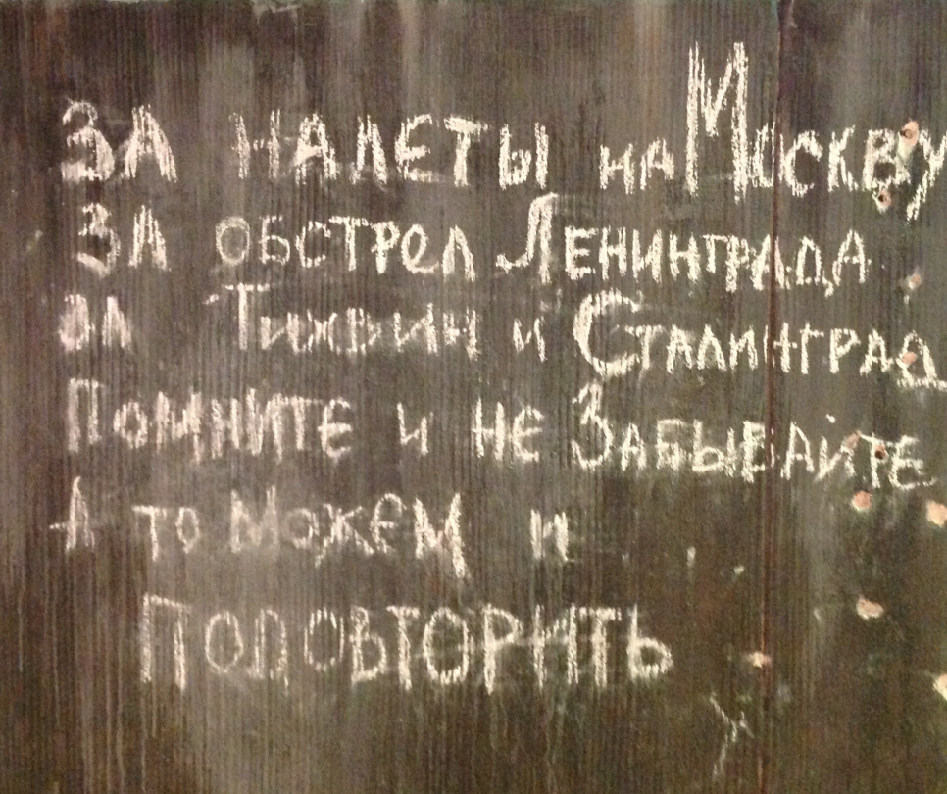
Берлин 1945 года. Русская армия подступает к столице Германии и вот, уже красноармейцы на пути к главному зданию страны, здесь зародилась война и здесь же она и закончилась. Победа над Германией для каждого человека связана с красным знаменем над зданием рейхстага. Специально ко дню победы в выставочном комплексе Ленэкспо была открыта реконструкция, посвящённая последней, заключительной битве Великой Отечественной войны, которая поставила точку в ужасающих боях. Создатель выставки – молодой человек, Дмитрий Поштаренко, долгое время участвующий в поисковых отрядах. Его идеей было воссоздать атмосферу того военного ужаса и изобразить храбрость, проявленную русскими солдатами, дать прочувствовать людям всю радость победы, создавая это трехмерными декорациями, музыкой и конечно же реалистичностью событий. Так, здание рейхстага полностью воссоздано в размерах, каждая надпись, благодаря усилиям Карин Феликс, сохранившей все победные надписи на стенах рейхстага, воссоздана, а многие нанесены на стены родственниками людей, когда-то написавших их в 1945году. По каждому пулевому отверстию можно судить об орудии, нанесшем его, лица воссозданных людей полностью повторяют лица, отряда водрузившего знамя. Огромные усилия, колоссальный труд заслуживают уважения. Именно поэтому проект «Битва за Берлин. Подвиг знаменосцев» привлекает все больше людей, отдающих дань героизму их предков.
Захватывающие и в тоже время печальные воспоминания моих близких и близких других людей будут сохранены в наших сердца, и я надеюсь, что нам удастся передать их будущим поколениям, чтобы научить людей не совершать тех же ошибок. А пока мы можем наслаждаться рассказами современников и поражаться их мужеству и героизму.

